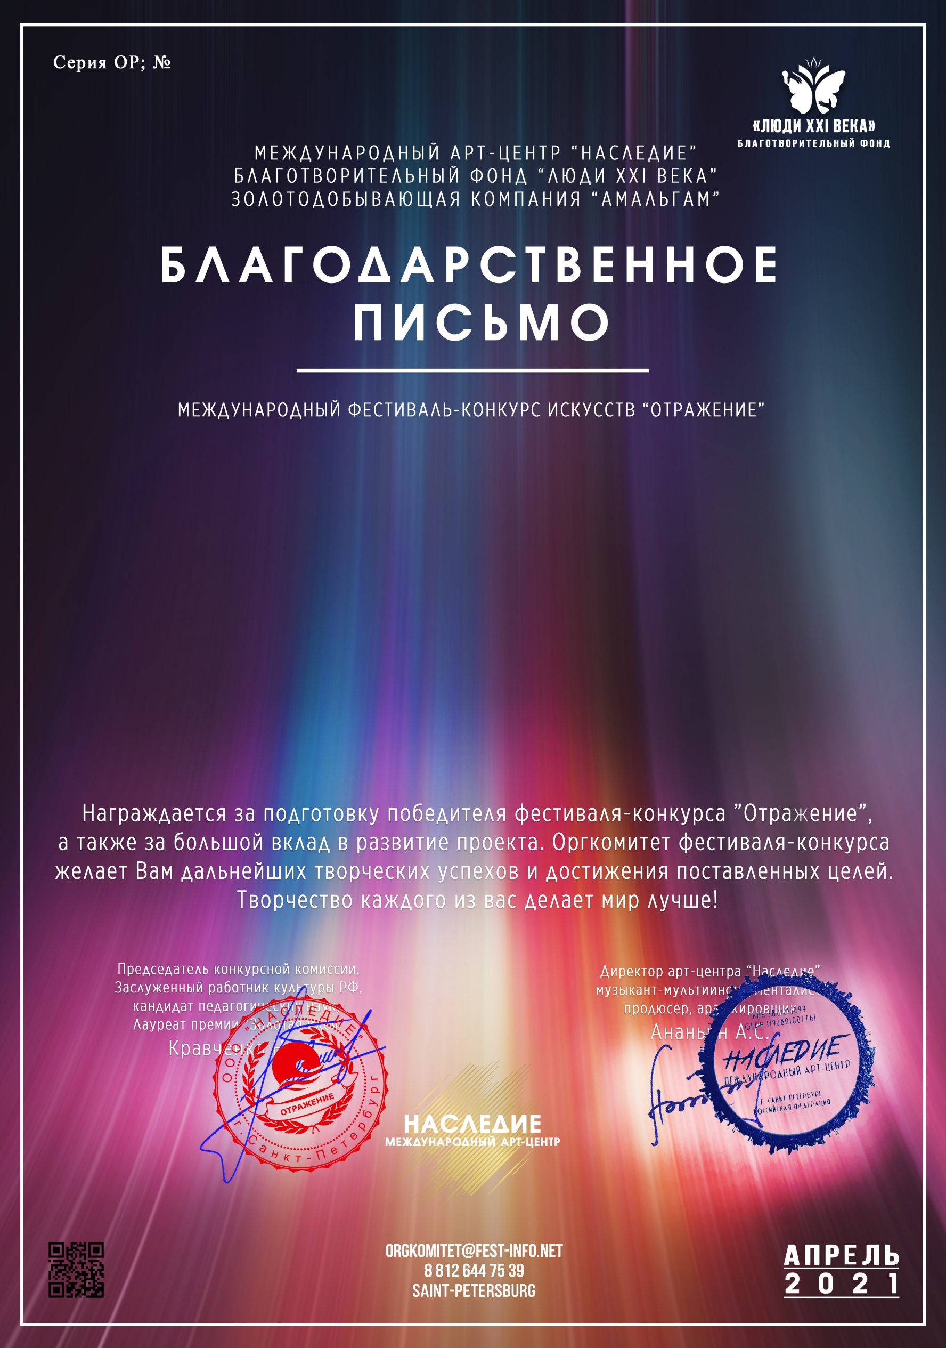
6968

Сунгатова Марина Юрьевна
(МБУДО ДМШ N1 им.П.И.Чайковского, г. Казань)

